**Оборотные регистры накопления**

**Задание 1. Создание оборотного регистра накопления**

1. До сих пор были созданы в регистрах накопления движения только для строк документа, которые содержат материалы. Услуги, содержащиеся в документе, никак не учитывались. Дело в том, что при учете услуг важны совершенно другие критерии, нежели при учете материалов. Прежде всего, бессмысленно говорить о том, сколько услуг было и сколько их осталось, важна только сумма и количество услуг, которые были оказаны за определенный промежуток времени. Кроме этого, интересны следующие моменты: какие именно услуги были оказаны (чтобы составить рейтинг услуг); какому именно клиенту оказывались услуги (чтобы, например, предоставить ему скидку от объема оплаченных ранее услуг); какой мастер предоставлял услуги (чтобы начислить ему заработную плату).

Очевидно, что существующие регистры накопления совершенно не подходят для решения таких задач. Поэтому необходимо создать еще одно хранилище данных, которое будет использоваться в нашей программе, – оборотный регистр накопления **Продажи**.

1. Создайте новый объект конфигурации **Регистр накопления**. Назовите его **Продажи** и определите вид регистра – **Обороты**. Кроме этого, зададим **Расширенное представление списка** как **Движения по регистру Продажи**. Этот заголовок будет отображаться в окне списка записей регистра.
2. На закладке **Подсистемы** отметьте, что этот регистр будет отображаться в подсистемах **Бухгалтерия**, **Учет материалов** и **Оказание услуг**.
3. На закладке **Данные** создайте измерения регистра:

* **Номенклатура**, тип **СправочникСсылка.Номенклатура**;
* **Клиент**, тип **СправочникСсылка.Клиенты**;
* **Мастер**, тип **СправочникСсылка.Сотрудники**.

1. У регистра будет три ресурса:

* **Количество**, тип **Число**, длина **15**, точность **3**;
* **Выручка**, тип **Число**, длина **15**, точность **2**;
* **Стоимость**, тип **Число**, длина **15**, точность **2**.

1. После создания регистр **Продажи** должен выглядеть в дереве конфигурации следующим образом:

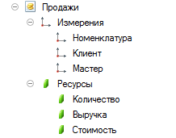

1. Отредактируйте командный интерфейс, чтобы в подсистемах **Бухгалтерия**, **Оказание** **услуг** и **Учет** **материалов** была доступна команда для просмотра нашего оборотного регистра накопления. В дереве объектов конфигурации выделите ветвь **Подсистемы**, вызовите ее контекстное меню и выберите пункт **Все подсистемы**. В открывшемся окне слева в списке **Подсистемы** выделите подсистему **Бухгалтерия**. Справа в списке **Командный интерфейс** отразятся все команды выбранной подсистемы. В группе **Панель навигации.Обычное** включите видимость у команды **Продажи** и мышью перетащите ее в группу **Панель навигации.См. также**.
2. Аналогично, выделив подсистемы **ОказаниеУслуг** и **УчетМатериалов**, в группе **Панель** **навигации.Обычное** включите видимость у команды **Продажи** и перенесите ее в группу **Панель навигации.См. также**.

**Задание 2. Проведение документа по трем регистрам**

1. Откройте окно редактирования объекта конфигурации **Документ ОказаниеУслуги** и на закладке **Движения** укажите, что этот документ будет создавать движения еще и по регистру **Продажи**.
2. Перейдите на закладку **Прочее** и откройте модуль документа. Для этого нажмите кнопку **Модуль объекта**.
3. Откройте процедуру обработчика события **ОбработкаПроведения**. В конце цикла после строки **КонецЕсли** и перед строкой **КонецЦикла** добавьте строки кода, создающие движения регистра **Продажи**, производимые документом **ОказаниеУслуги.**

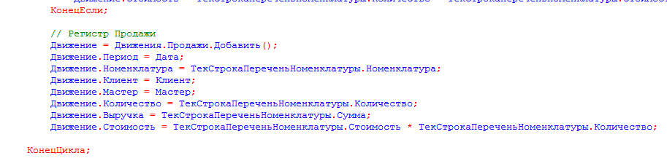

1. Перед началом цикла установим свойство **Записывать** набора записей движений по этому регистру в значение **Истина**.

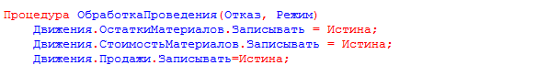

Обратите внимание, что у оборотного регистра отсутствует свойство **ВидДвижения**, поскольку отражение вида движения (приход или расход) имеет смысл лишь при учете остатков. В случае регистра оборотов нас интересует только значение, которое должно быть записано в ресурс регистра.

Также заметьте, что мы разместили команды, создающие движения в регистре **Продажи**, в конце цикла обхода строк табличной части документа, после условия выполнения цикла только для материалов. Это важно, так как движения в этом регистре создаются как для материалов, так и для услуг.

1. В заключение отредактируйте командный интерфейс формы документа, чтобы в панели навигации формы иметь возможность переходить к списку записей регистра **Продажи**, связанному с документом. Для этого откройте форму документа **ОказаниеУслуги**. В левом верхнем окне перейдите на закладку **Командный интерфейс**. В разделе **Панель** **навигации** раскройте группу **Перейти** и увидите команду для открытия регистра накопления **Продажи**. Установите свойство **Видимость** для этой команды.
2. В режиме **1С:Предприятие** нужно перепровести все документы оказания услуг и проверить, что они создают правильные движения в регистре **Продажи**. Запустите **1С:Предприятие** в режиме отладки и откройте по очереди каждый документ **Оказание** **услуги**. Нажмите **Провести** и перейдите к списку движений этих документов по регистру **Продажи**.

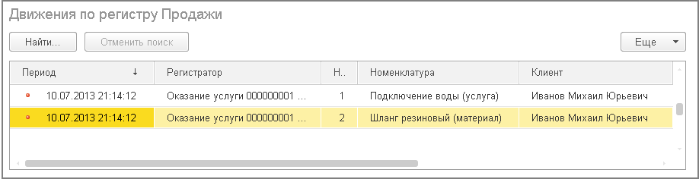

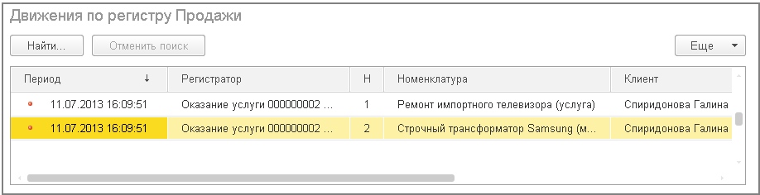

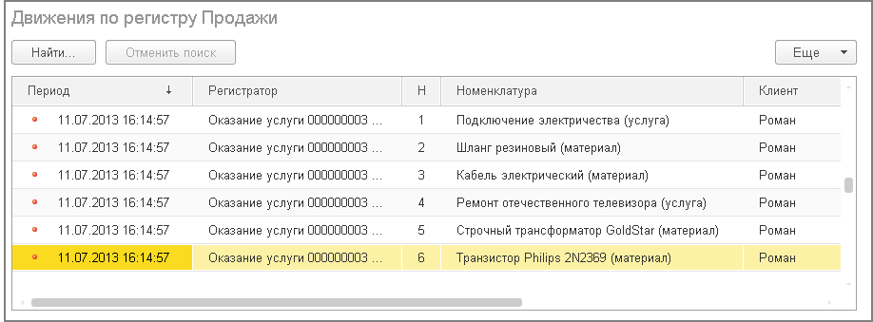

В регистр **Продажи** попадают записи о любой номенклатуре, которая является как материалом, так и услугой.